**MEJORAS MENORES**

* Se solicita la opción de recordar usuario, estandarizar formato de fecha y hacer predeterminados campos que sólo tengan una opción.
* Recordar usuario en la pantalla de Ingreso al Sistema.

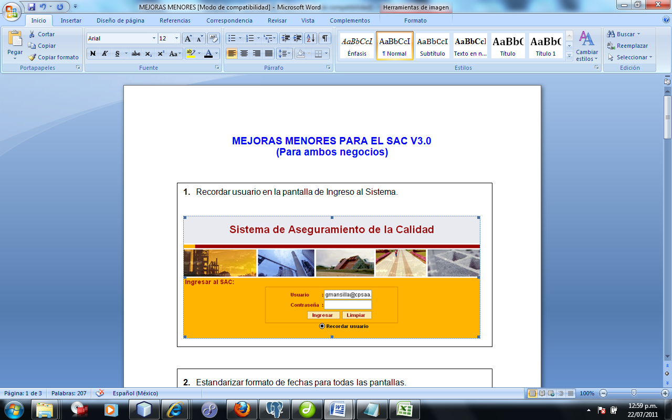

* Estandarizar formato de fechas para todas las pantallas:

Formato: **dd-mm-aaaa**

* Los campos de Empresa, Planta, Proceso, Equipo y Producto que sólo tengan una opción deben aparecer como predeterminados. A su vez de existir siempre otra opción (Línea o Escoger) que pueda elegirse cuando el campo no sea obligatorio.